**

**Educación y**

**Ciencias Humanas**

**Práctica calificada 1**

**Curso:** Lógica y Argumentación

**Sección:** 8

**Nombre y apellidos: DEBORA ESTER CORDOVA PEREZ**

**Parte I. Sintaxis y semántica de LC [6 puntos]**

Desarrolla los siguientes:

1. Indica cuáles de las siguientes secuencias de símbolos son mal formadas. Además, debes indicar qué error se comete en cada una de ellas (0.75 puntos c/u).

| **Secuencia mal formada** | **Error cometido** |
| --- | --- |
| a. | Se comete el error de poner la negación en paréntesis cuando la regla no indica eso, aquí se encuentra el error ..(¬P¬(.. |
| b. | no existe el simbolo < en LC |
| c. | se comete el error de poner la negación en paréntesis, …… según la regla no debe hacerse eso. |

1. Construye el árbol sintáctico de la fórmula bien formada. Además, señala cuál es su operador principal, cuál es su grado de complejidad y cuántas subfórmulas tiene. (1.75 puntos)

| **Fórmula bien formada** | **Árbol sintáctico**      Q P T (3)  P ¬Q R S (P T) (5)  (P¬Q) ¬R ¬S ¬(P T) (4)  (2)  (1) |
| --- | --- |
| d |
| **Operador principal:**  (condicional)  **Grado de complejidad: 4**  **Cantidad de subfórmulas: 15** |

1. Elabora un modelo y un contramodelo para la fórmula bien formada. Debes consignar el cálculo lineal de valores de la fila correspondiente (1 punto c/u):

| Modelo | | | | | Cálculo |
| --- | --- | --- | --- | --- | --- |
|  |  |  |  |  |  |
| V | V | V | V | V | V F F V F V F V F V V V |

**HAY 24 MODELOS, ESTE MODELO PERTENECE A LA FILA 1**

| Contramodelo | | | | | Cálculo |
| --- | --- | --- | --- | --- | --- |
|  |  |  |  |  |  |
| V | V | V | F | F | V F F V F F V F F V V F |

**HAY 8 CONTRAMODELOS, ESTE PERTENECE A LA FILA 4**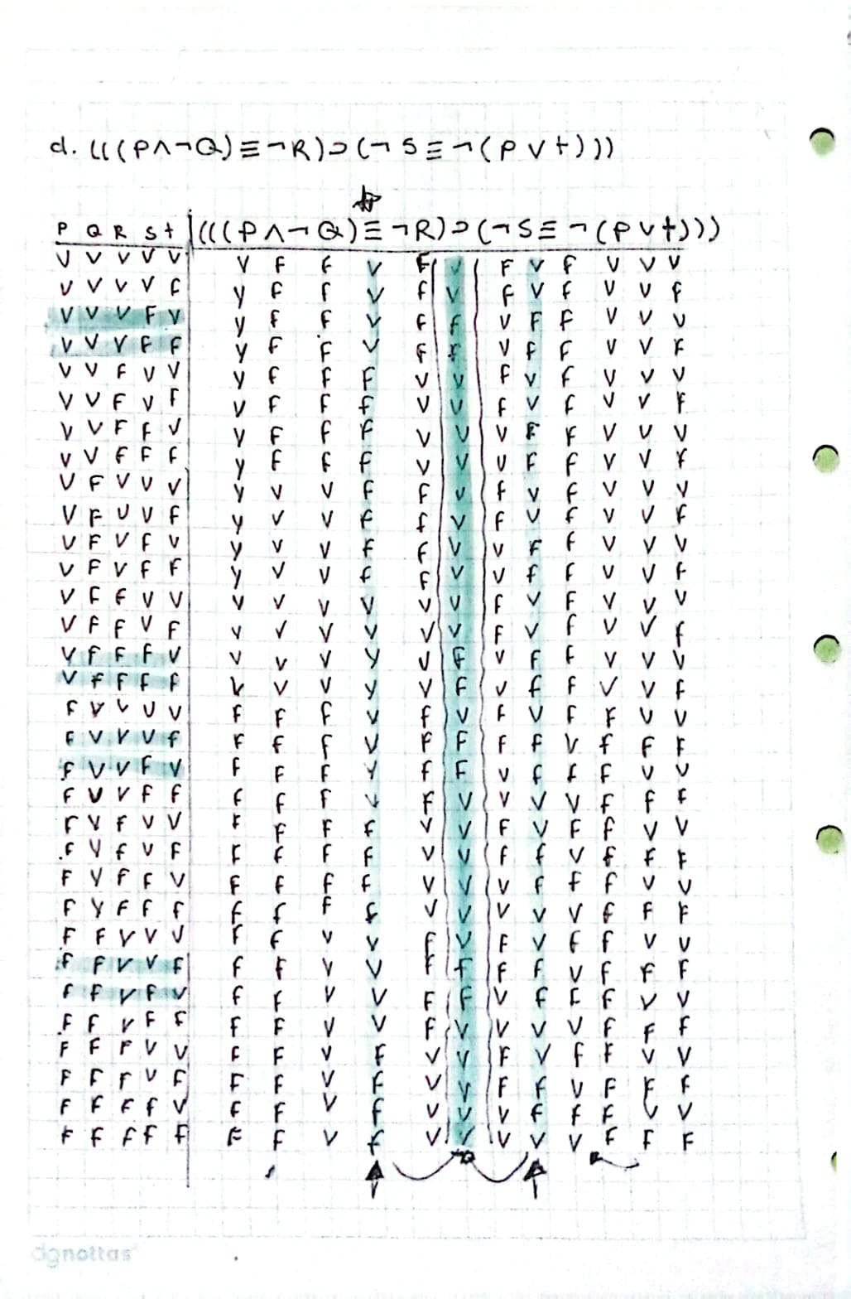

**Parte II. Tablas de verdad y conceptos semánticos [8 puntos]**

Considera las siguientes reglas extra para el conector que se añaden a la LC:

**Reglas de formación extra**

*rf5.* Siysonfbf’s, entonces es una fbf.

**Reglas de interpretación extra**

*ri7.* *sii* y

A continuación, desarrolla los siguientes ítems:

1. Crea la tabla de verdad compartida por y . Debes consignar, como mínimo, todos los valores de los conectores lógicos. (2 puntos)

|  |  |  |  |  |
| --- | --- | --- | --- | --- |
|  |  |  |  |  |
| V | V | V |  |  |
| V | V | F |  |  |
| V | F | V |  |  |
| V | F | F |  |  |
| F | V | V |  |  |
| F | V | F |  |  |
| F | F | V |  |  |
| F | F | F |  |  |

1. Responde las siguientes preguntas (2 puntos c/u):
2. ¿es tautológica? De no serlo, señala un contraejemplo.

**Respuesta:**

**Tabla para el contraejemplo (de no ser tautológica)**

|  |  |  |  |
| --- | --- | --- | --- |
|  |  |  |  |

1. ¿ es consistente? De serlo, señala un ejemplo.

**Respuesta:**

**Tabla para el ejemplo (de ser consistente)**

|  |  |  |  |  |
| --- | --- | --- | --- | --- |
|  |  |  |  |  |

1. ¿ es válido? De no serlo, señala un contraejemplo.

**Respuesta:**

**Tabla para el contraejemplo (de ser inválido)**

|  |  |  |  |  |  |
| --- | --- | --- | --- | --- | --- |
|  |  |  |  |  |  |

**Parte III. Propiedades de la LC [6 puntos]**

Considera las siguientes afirmaciones:

* 1. implica a .
  2. Si es tautológica e implica a , entonces es válido.

A continuación, señala si expresan propiedades cumplidas por cualquier fórmula en LC o no. Justifica tu respuesta. (3 puntos c/u)

|  | **¿Expresa una propiedad de la LC?** | **Justificación** |
| --- | --- | --- |
| **a.** | NO IMPLICACION | No implica, ya que si se da el caso de V y F en la fila 3 y 4 |
| **b.** | VALIDEZ SEMANTICA | Si es tautológica e implica a , significa que  adquiere los valores V y al asumir que implica a podemos decir que también adquiere los valores de V ya que no se debe dar que V y F, entonces es válido, se desconoce los valores de ϕ se desconoce su valor pero sabemos que si ambos tenían el valor de verdad, entonces en conjunción serian V, si la regla me dice que para que mi argumento sea válido no se debe dar que mis premisas V y mi conclusión F, con esto puedo decir que este argumento siempre será válido. |